
No.1, Jing’er Road Feiyun New Area, Ruian City, Zhejiang Province, China
Tel: 86-577-65026938 Fax: 86-577-65025068 E-mail:31@31000.cn http://www.31000.cn
QUOTATION
Machine de conditionnement de grainsà fermeture de 4 côtés & machine de l’emballage à lignes multiples DXDO-K500E

Prix: FOB NINGBO USD 20000.00 (Validité de ce prix: 30 jours）
Photo:
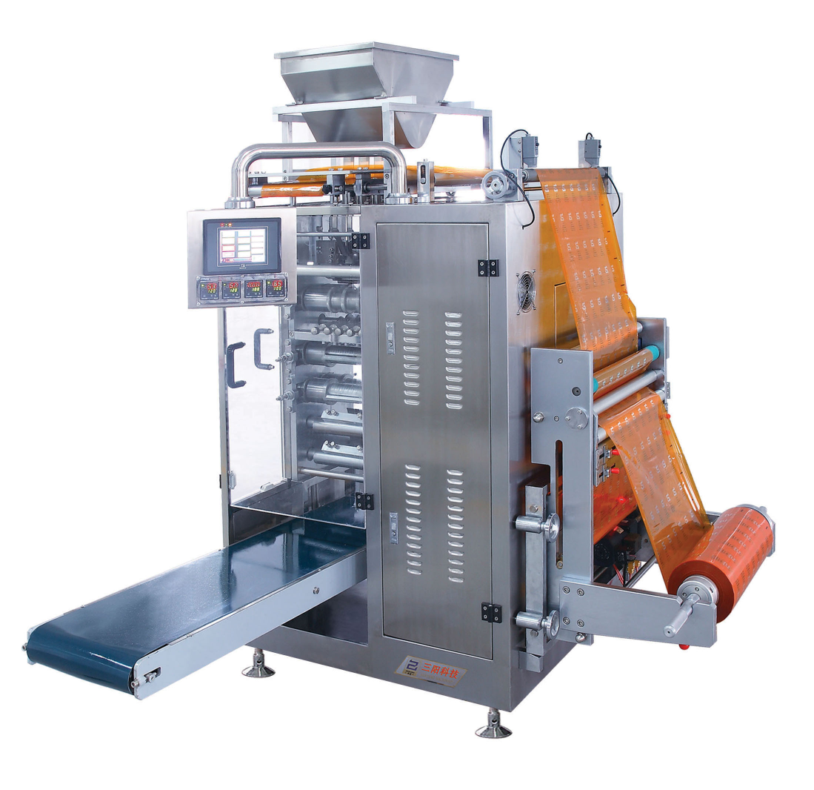
Échantillons:
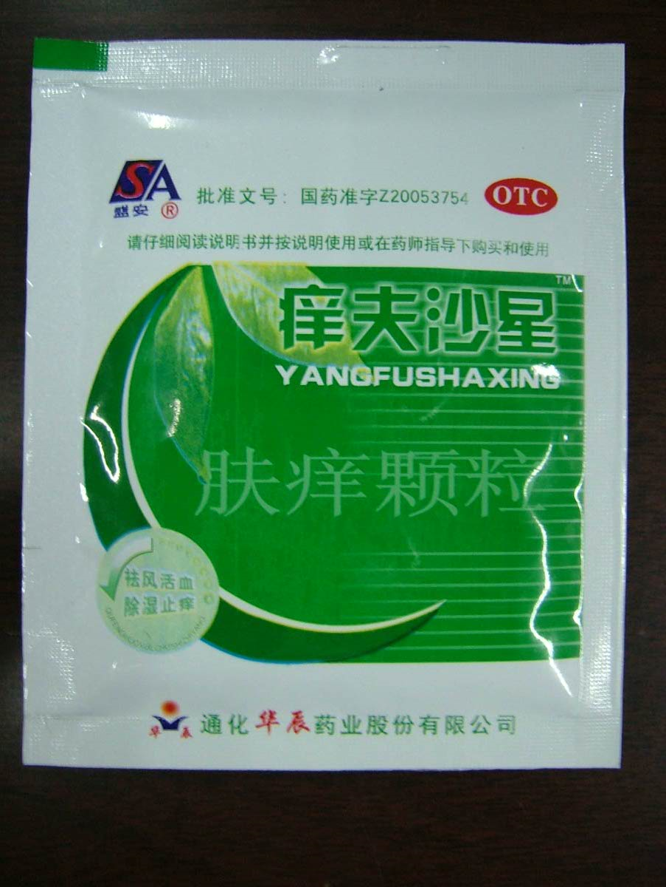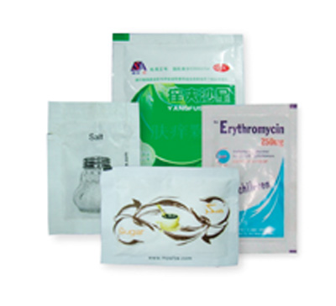

REMARQUES:
- Matériel d’emballage: __sucre__
- Taille du sac: Longueur: __75_mm* largeur:__45 _ mm
- Dosage: _____ml
- Vitesse: __40__fois/mn, _200__sacs/fois (_5_ voies)
- Moyen de fermeture: à quatre bordures fermées
- découpe : Découpe plat avec amorce de déchirure
- description: Machine de conditionnement de grainsà fermeture de 4 côtés & machine de l’emballage à lignes multiples DXDO-K500E
- Le shell de machine adopte inoxydable AISI 304, les parties matérielles touchant: acier inox AISI 316
- Source électrique: 380V 50HZ 3phase 4 fils ( faire comme l’exigence des clients)
- Utiliser le moteur servo d'entraînement
- prix: FOB NINGBO20000.00 USD
- Impression: prix de la machine déjà inclut l'impression de fer sans couleur.

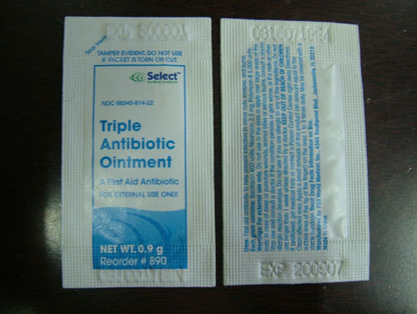
Cette date est l'impression de fer sans couleur, appuyez

- Le conteneur d’exportation en bois est adapté au transport à longue distance
- Durée de livraison: 45-50 jours après la réception du dépôt, soit 30%
- Paiement: 30% T/T à l’avance, 70% doit être réglé avant la date d’expédition.
- Vérification: le client doit venir à l'usine pour vérifier la machine et du matériel et du film avant l’expédition
- Garantie: un an, dans cette période, si les pièces de rechange nationale cassé indépendant des artificielles cassées, le vendeur fournit gratuitement des pièces de rechange. L’acheteur devrait être responsable pour les frais d’expresse.
18. Si vous avez besoin de notre technicien pour le débogage, l’acheteur devrait être responsable pour tous les frais.
Salaire: 100USD/JOUR.

Alice
Ruian Sangyang Technology Co., Ltd
Adresse: No. 1, Jing'er Road, Feiyun New Area, Rui'an City, Zhejiang Province, China.
Tél: 86-577- 65026938 65025118 Mobile: 86-15857782507
Fax: 86-577-65025068
Site: www.zjpackingmachine.com
E-mail: sales@chinapackagemachinery.com
MSN: jiangru@hotmail.com
Skype: alicejin6

